# 上海污泥处理项目焚烧及尾气区域钢结构招标采购

# 第一章 招标公告

## 一、招标编号：ZB202006-HBZB03

## 二、项目概况

1、上海项目（简称）

（1）项目全称：上海污泥处理项目

（2）项目位置：上海市

## 三、招标范围

1、工程规模：上海污泥处理项目焚烧及尾气区域钢结构。

2、招标范围：焚烧及尾气区域钢结构设计、制造、供货、安装指导;包括但不限于如下：

1）根据甲方提供的钢结构图及条件要求，进行部件的拆图、加工；

2）提供技术资料及检验文件；

3）范围不包括现场卸车、储存管理、组焊、安装。

3、招标范围说明：包括但不限于制造、运输、安装技术指导和售后服务、人员培训等一揽子工作。

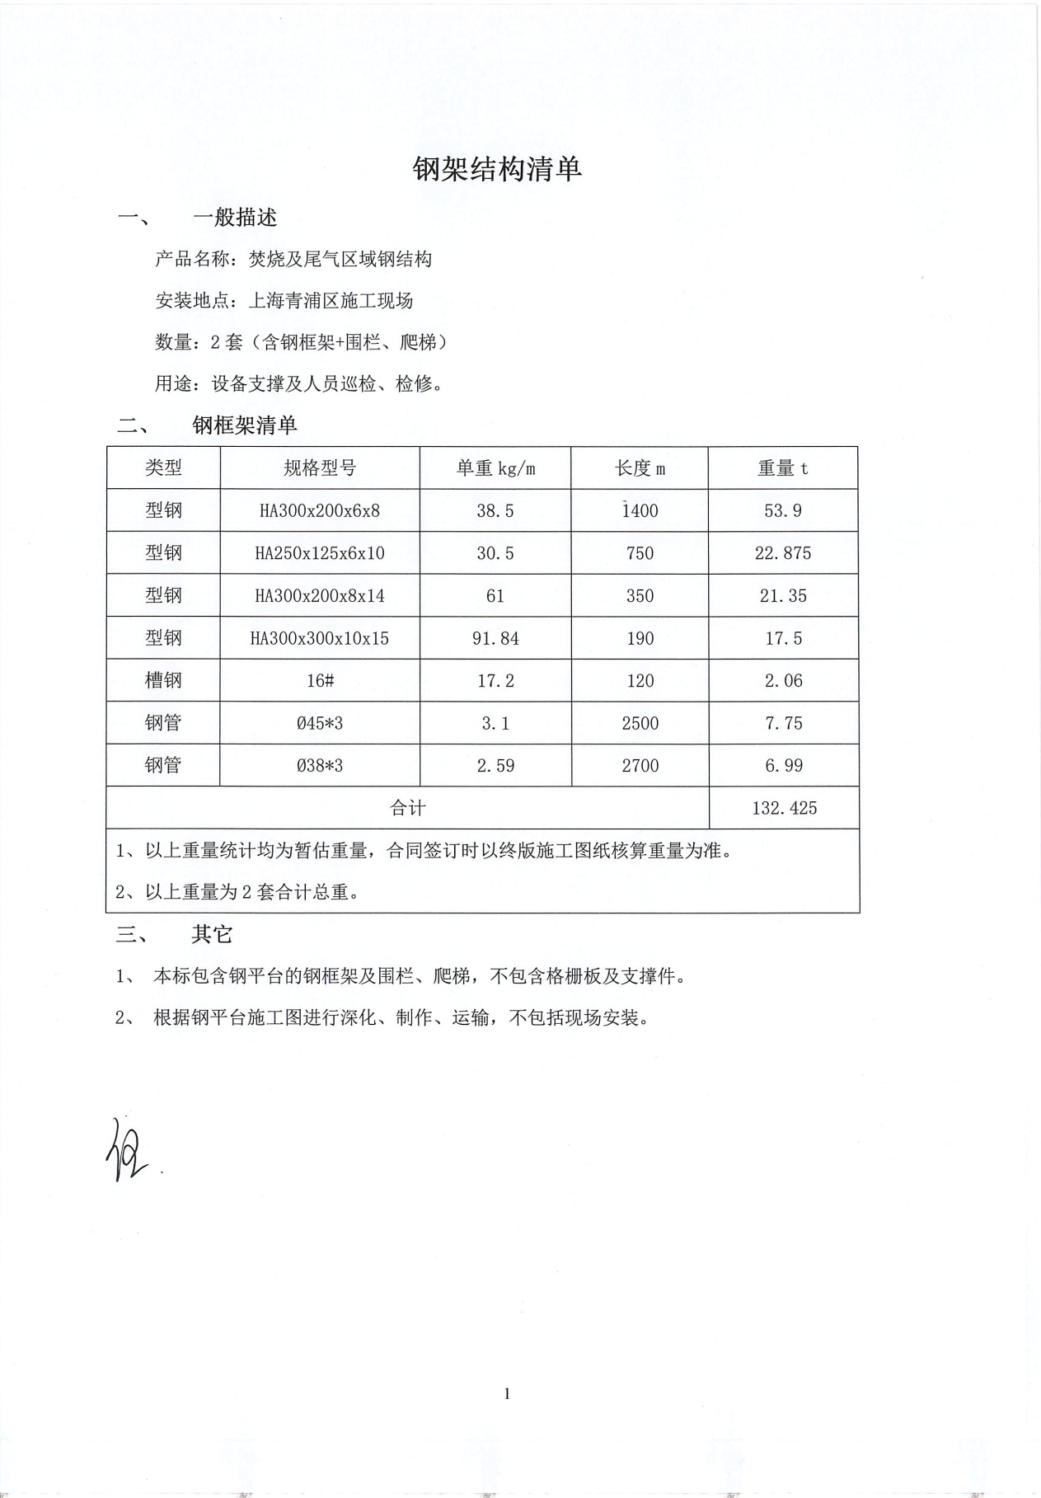

注：详细信息参见招标技术文件。

## 四、投标须知

1、招标方式：国内招标采购。

2、招标人名称：北京京城环保股份有限公司

3、招标联系人及联系方式：郭亮 15001010916，88263171@qq.com。

4、交货时间：2020年8月（预计）

5、具体技术要求：按照招标文件要求。

6、评标方法：综合评标法。

7、开标时间：2020年6月23日下午13时30分（北京时间）

8、开标地点：北京市朝阳区工体北路4号院凯富大厦3层会议室。

9、招标联系人地点：北京市朝阳区工体北路4号院凯富大厦3层。

10、招标文件发售时间：2020年6月5日～2020年6月19日。

11、招标文件澄清及答疑时间：2020年6月20日，招标方尽快给于答疑。

12、投标人“采用有限数量制”：投标人“采用有限数量制”：合格单位不足9家全部邀请，超过9家取资格审核排名前9的申请人。

13、媒介：本次公告在中国采购与招标网（[http://www.chinabidding.com.cn](http://www.http://www.chinabidding.com.cn)）、中国固废网（http://www.solidwaste.com.cn/）、公司网站（http://www.bmei.com/）。因轻信其他组织、个人或媒介提供的信息而造成的损失，其责任由投标人自行负责。

1. 上述所有时间均为北京时间。

## 五、投标人资格要求

1、供应商应当具备下列条件：

（1）具有大型钢结构加工制作的成熟业绩及供货服务经验；产能不低于3万吨/年；具有独立的抛丸除锈流水线；独立的喷漆间；足够的成品码放场地；必须具有埋弧焊H型钢焊接流水线。

（2）具备履行民事责任能力的独立法人，注册资本金不低于500万人民币；

（3）具有类似项目的供货服务经验；

（4）具有履行合同所必需的设备和专业技术能力；

（5）具有良好的银行资信和商业信誉；

（6）参加招投标活动2年内没有相关违法或者违法嫌疑记录。

2、在购买标书时须向招标人提供以下材料（加盖公章）

（1）企业营业执照、组织机构代码、税务登记证（三证合一）副本复印件；

（2）法定代表人授权委托书原件，法人身份证、委托代理人身份证复印件；

（3）近3年有3个相应或类似业绩合同或者证明文件的复印件（垃圾焚烧项目优先）；

（4）提供无处于被责令停业，财产被接管，冻结、破产状态的证明（或承诺）文件；

（5）提供中标后不得转包的承诺文件；

（6）投标申请函及附表。

## 六、投标费用

1. 招标文件每套购置费1000元，售后不退；

2、相关费用的缴纳，请使用投标公司的基本账号转账。

北京京城环保股份有限公司

## 

## 2020年6月5日第二章 投标申请函

致：北京京城环保股份有限公司

1、按照本招标公告的要求，我方递交的申请文件及有关资料，用于招标人审查我方参加上海污泥处理项目焚烧及尾气区域钢结构招标采购的投标资格。

2、我方同意招标人在投标期间，对我们所报内容进行实际考察，并核实其真实性与准确性，我方一定积极配合。

3、我方声明，所递交的文件及有关资料内容完整、真实和准确，经招标人调查后，如发现我方所报内容与实际不符，你方有权取消我方参加投标的资格。如已入围或被列为中标候选人，同意取消我方入围资格或中标候选人资格，一切责任由我方自负。

4、我方理解招标人有权拒绝任何申请，而无需由招标人承担任何责任。

5、在确定我方为正式投标人（取得招标文件）后，我方愿意按招标文件的要求详细填写和编制投标文件，我并按“前附表”确定的时间、地点准时参加投标。

申请人（盖章）：

法定代表人或其委托代理人（签名）：

2020年 月 日

# 授权委托书

本人（姓名）系（申请人名称）的法定代表人，现委托（姓名）为我方代理人。代理人根据授权，以我方名义签署、澄清、递交、撤回、修改（项目名称）招标资格审查申请文件，其法律后果由我方担。

委托期限：

代理人无转委托权。

申请人：（盖单位章）

法定代表人：（签字）身份证号码：

委托代理人：（签字）

身份证号码:

电话（手机）：

申请人地址:

年月日

# 资格审查申请表

表1 企业概况

|  |  |  |  |
| --- | --- | --- | --- |
| 1 企业简历 | | | |
| 申请人全称：(公章) | | | |
| 企业注册名称 |  | 成立或注册日期 |  |
| 企业法人代表 |  | 职务 |  |
| 注册资金 |  | 企业性质 |  |
| 经营范围 |  | 经营方式 |  |
| 企业简介 |  | | |

2 人员情况

|  |  |  |
| --- | --- | --- |
| （单位：人） | |  |
| 投标人全称：(公章) | | |
| 单位职工总数 |  | |
| 有职称管理人员 |  | |
| 高工 |  | |
| 工程师 |  | |
| 助工 |  | |
| 本项目专业人员 |  | |
| 工人 |  | |

申请人（盖章）：

法定代表人或其委托代理人（签名）：

年月日

|  |  |  |  |  |
| --- | --- | --- | --- | --- |
| 表2财务状况 | | | | |
| 1.供应商： | | | | |
| 2.资本 | 注册资本： | | 已发行股本：（如有） | |
| 总资产： | | 净资金： | |
| 3.近三年类似工程项目的收入： | | | | |
| 年份  项目 | 2019年 | 2018年 | 2017年 | 备注 |
| 1 |  |  |  |  |
| 2 |  |  |  |  |
| … |  |  |  |  |
| 注. 请附上供应商近三年资产负债表、损益表和现金流量表。 | | | | |

申请人（盖章）：

法定代表人或其委托代理人（签名）：

年月日

表3 类似项目经验

|  |  |  |  |
| --- | --- | --- | --- |
| 1 | 项目名称: | | |
| 2 | 项目地址: | | |
| 3 | 业主名称: | 联系人： | 联系电话： |
| 4 | 业主地址: | | |
| 5 | 参与该项目的方式: 独立投标( ) 联合体投标( ) | | |
| 6 | 项目简介。 | | |

注：请每个项目填制一表，并附上相关合同、证明材料。

申请人（盖章）：

法定代表人或其委托代理人（签名）：

年月日

表4 业绩表

|  |  |  |  |  |  |  |  |
| --- | --- | --- | --- | --- | --- | --- | --- |
| 序号 | 使用单位 | 项目名称 | 项目规模 | 合同签订日期 | 安装完成日期 | 使用情况 | 联系方式及联系人 |
|  |  |  |  |  |  |  |  |
|  |  |  |  |  |  |  |  |
|  |  |  |  |  |  |  |  |
|  |  |  |  |  |  |  |  |

投标方：（盖章）

法定代表人：（签字盖章）日期： 年 月 日